**С 19 по 24 января 2016 года** в школе искусств прошли мероприятия, посвященные Дню образования Дагестана. Провели беседы с учащимися всех объединений.

**2-7 февраля** провели беседы, посвященные 73-летию Сталинградской битвы.

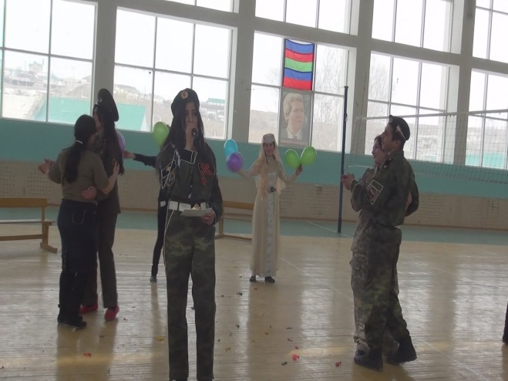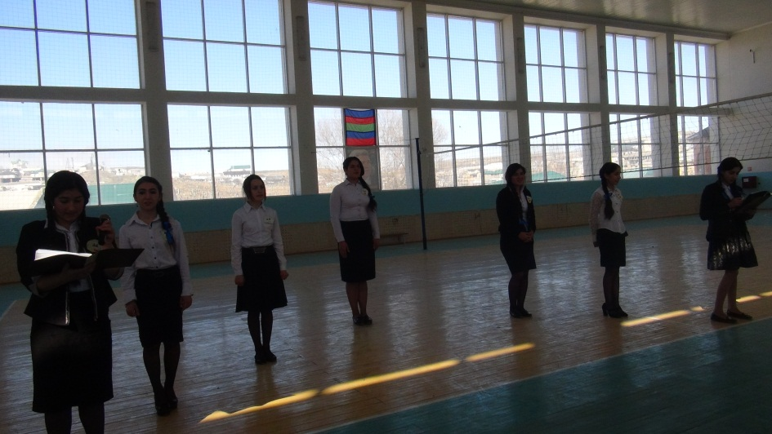**19 февраля** организовали и провели конкурс песен военных лет среди учащихся всех групп на тему: «Тебе, победа, посвящается»

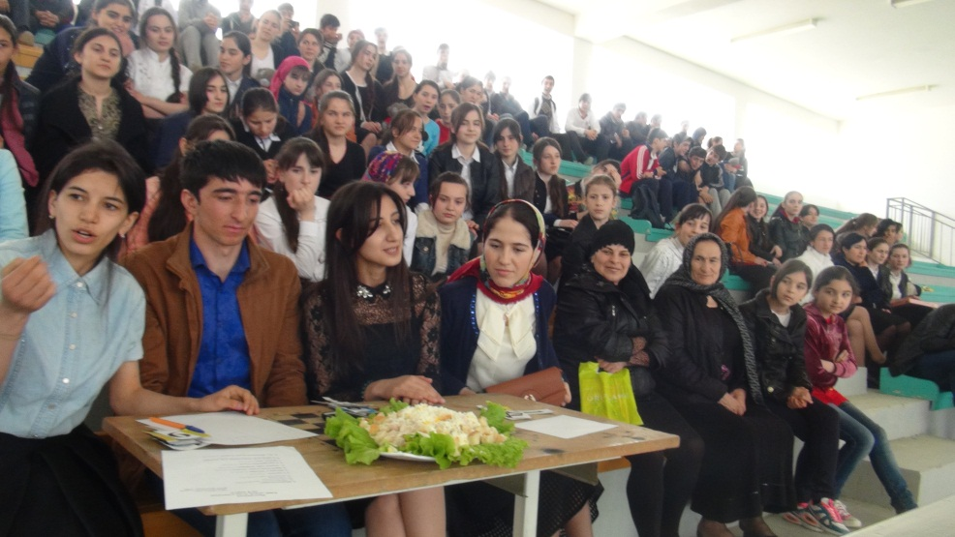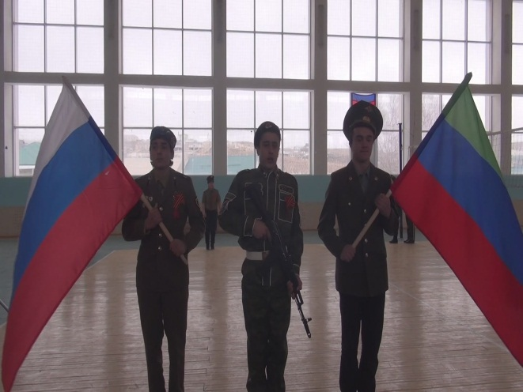 **22 февраля** организовали и провели КВН между 10-ми и 11-ми классами, посвященный Дню защитников Отечества. Между номерами выступали участники художественной самодеятельности.

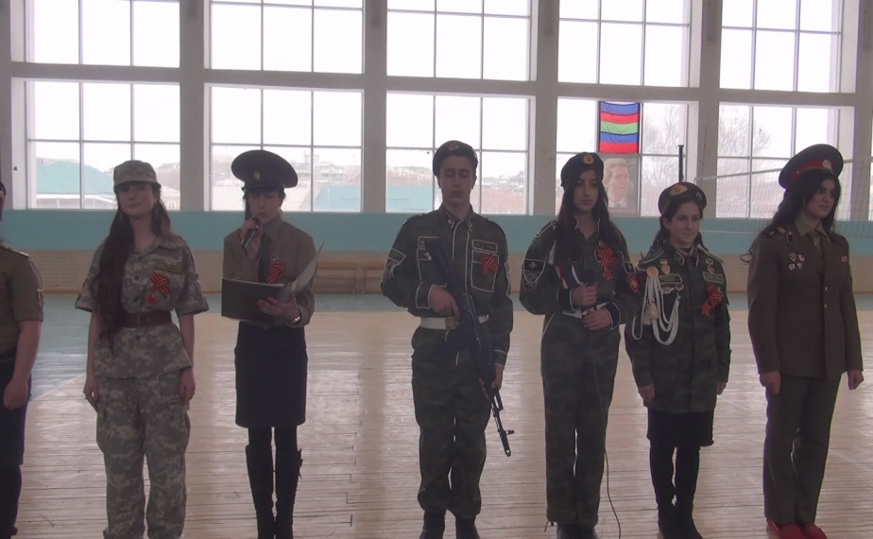

**22 февраля** принимали участие в концерте в с. Джангамахи, совместно с СДК.

**23 февраля** приняли участие в концерте, посвященном Дню защитника Отечества, который состоялся в СДК с. Мекеги.

**25 февраля** в ДДТ прошел районный конкурс «Умницы и умники» по краеведению. Наша команда заняла 1-е место.

**27 февраля** наша ученица 2 класса Шихабудинова Умайханат участвовала в районном конкурсе «Зимушка-зима» и заняла 1-е место.

**В феврале** наша команда выступала в районном конкурсе «А ну-ка, парни!», посвященном Дню защитника Отечества и заняла 1-е место.

**3 марта** состоялся полуфинал смотра художественной самодеятельности школ района «Очаг мой родной Дагестан». Выступали Джангамахинская СОШ, Зуримахинская ООШ, Аялакабская СОШ и Мекегинский лицей. Мы набрали 58 баллов из 60-ти возможных, и вышли в финал.

**9 марта** в лицее состоялся КВН «А ну-ка, девочки» между 9-ми классами. Между номерами выступали учащиеся школы искусств.

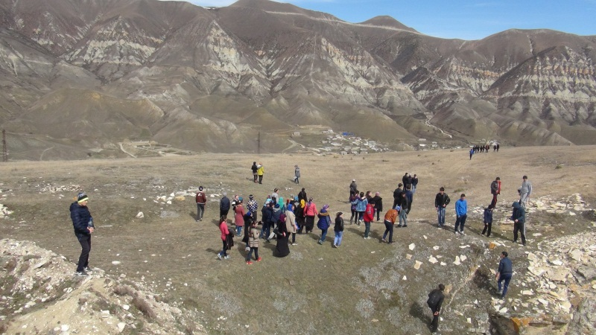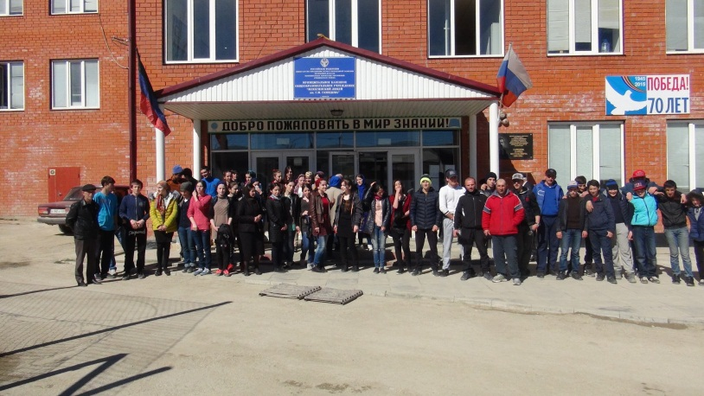**19 марта** в рамках молодежных мероприятий, проводимых по проекту «Вместе – мы сила» МР «Левашинский район», приуроченному проведению «Года гор», организовали и провели поход. Маршрут от с. Мекеги по каньону до Аялакабского ущелья (мемориал). Принимали участие: Мекеги, Аялакаб, В-Лабко, Н-Чугли, Карекадани.

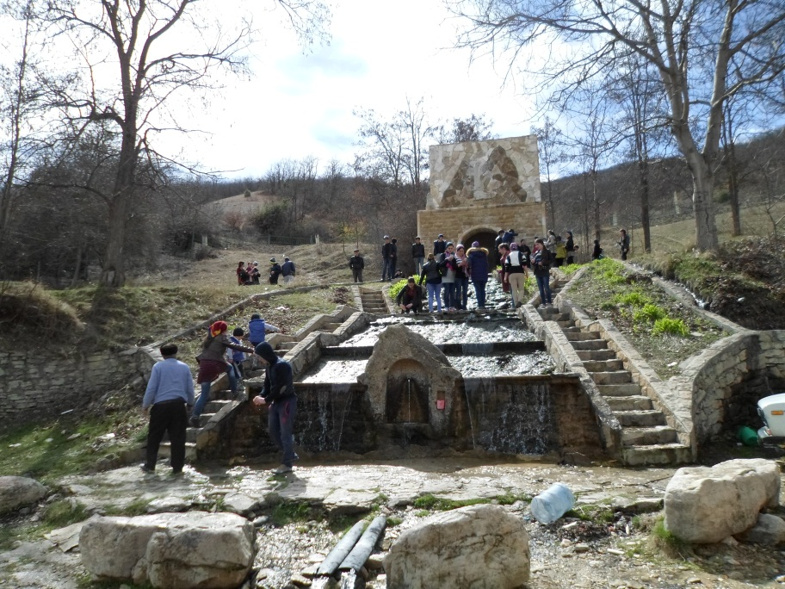

**26 марта** выступили на празднике первой борозды.

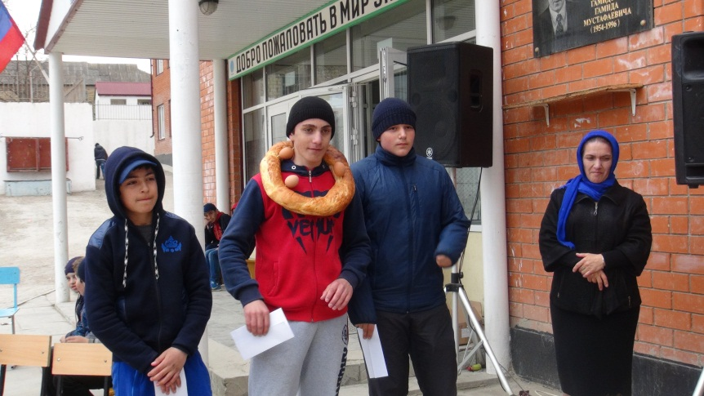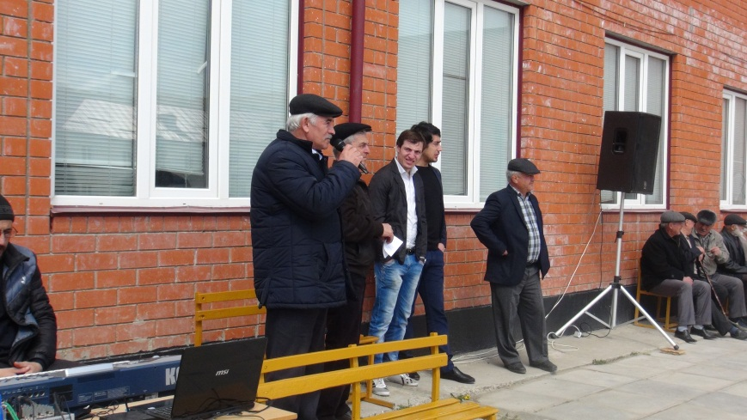

**В начале апреля** провели ряд мероприятий по плану «Изучение горного Дагестана».

Провели беседы, о взаимосвязи природы и общества «Человек – часть природы, а природа – основа и источник его жизни». Провели походы на горные вершины, экзотические скалы и глубокие каньоны.

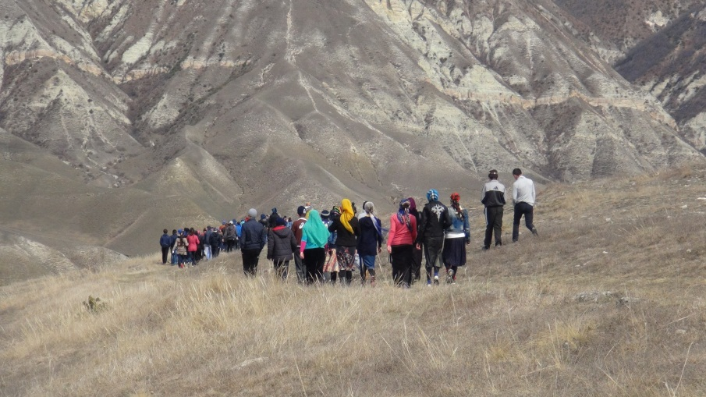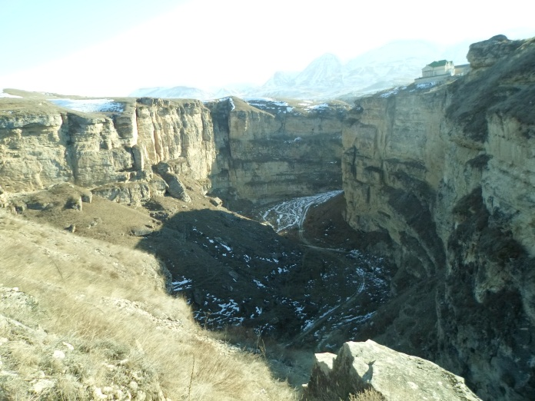

**13 апреля** состоялся финал смотра художественной самодеятельности школ района на тему «Очаг мой родной Дагестан». Мы заняли 2-е место.

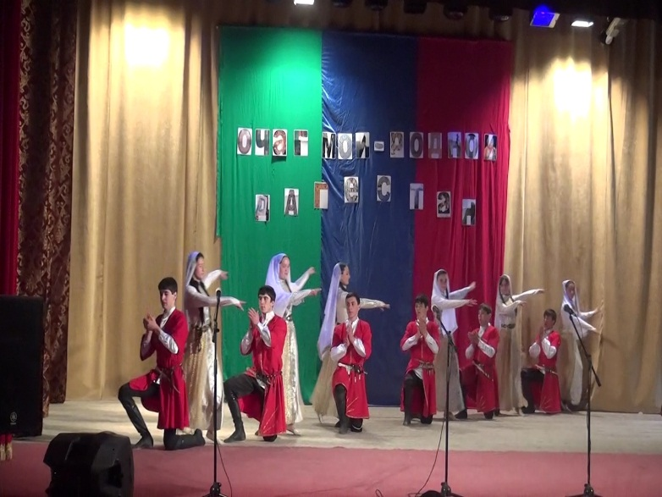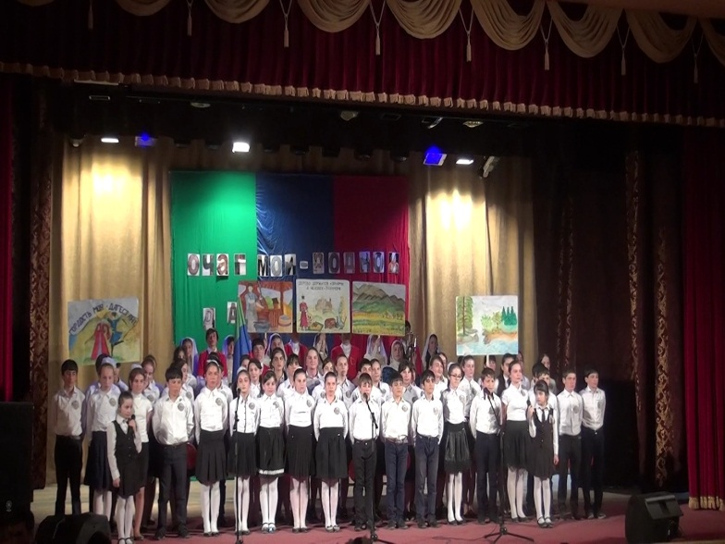

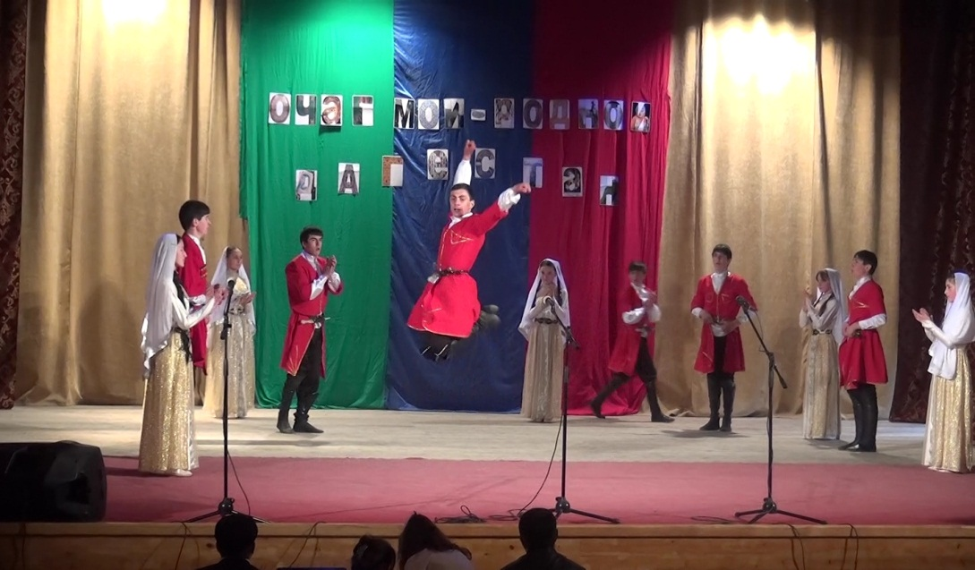

**С 19 апреля** проходили мероприятия по изучению экологического состояния родного края. Провели классные часы, посвященные проблемам охраны окружающей среды родного края «Человек и природа», «Земля – наш дом родной». Провели экскурсию в природу «Мы друзья природы», с целью формирования элементарных знаний об экологическом состоянии

**5 мая** провели открытое мероприятие, посвященное «Дню Земли», «Дню Птиц», «Дню воды».

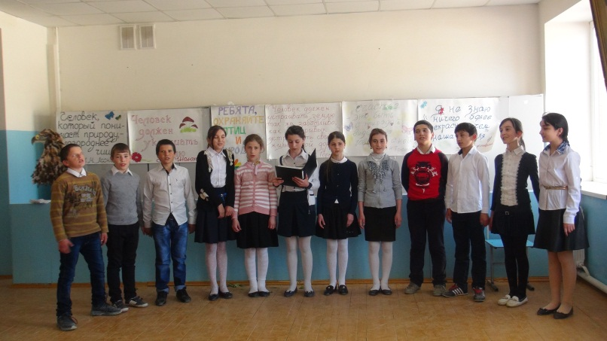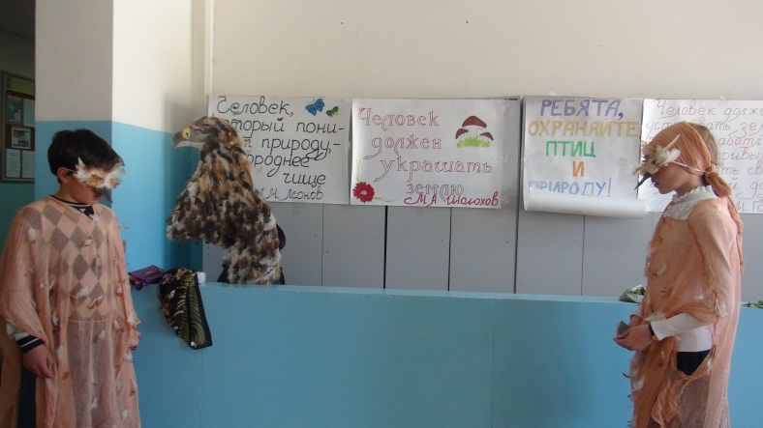

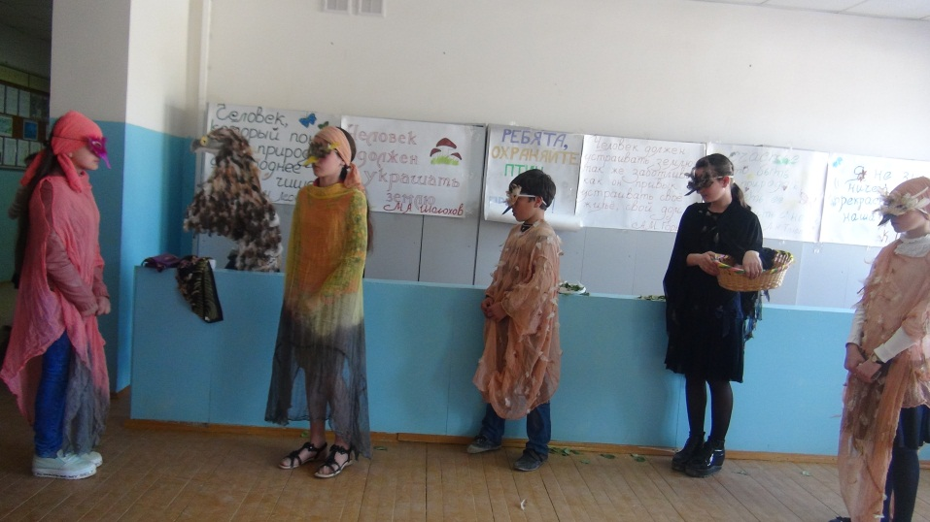

**8 мая** выстроили почетный караул у памятника, возложили цветы и почтили память павших минутой молчания. Дети читали стихи. В заключении спели песню «День Победы».

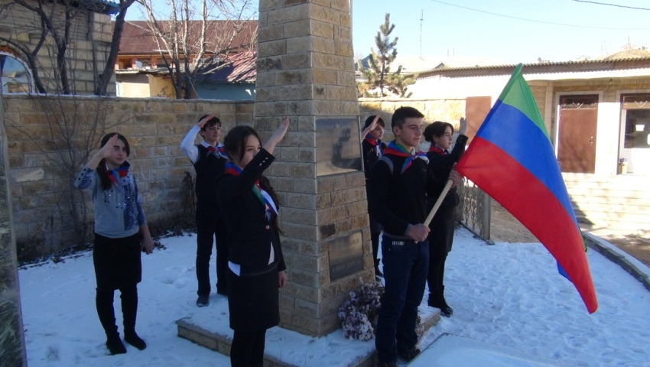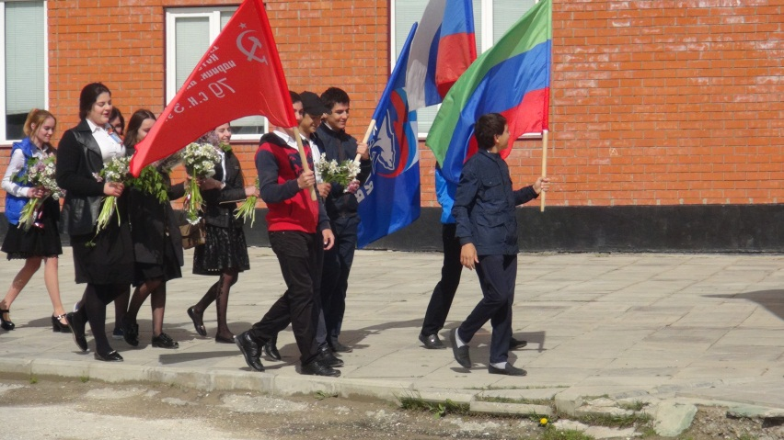

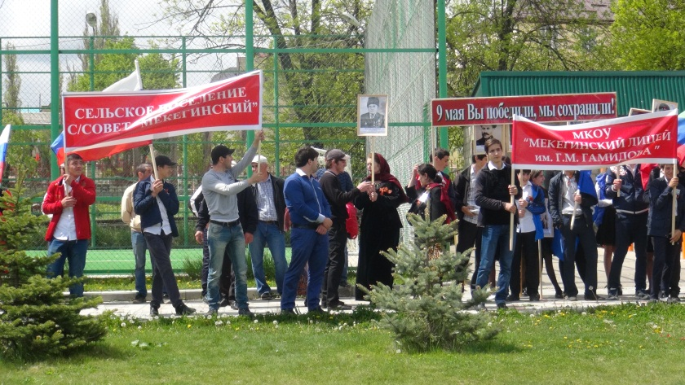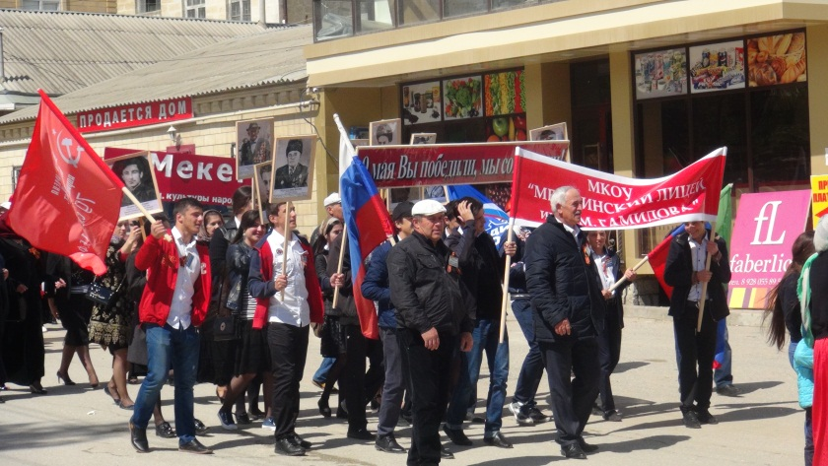**9 мая** приняли участие на Параде Победы, посвященном 71-летию Великой Победы.

**25 мая** провели праздник последнего школьного звонка.

**В июне** помогли организовать и провести вечер выпускников.

**1 сентябрь Праздник первого школьного звонка.**

Мероприятие провели на школьной площадке. На празднике присутствовали: первый заместитель главы администрации МР «Левашинский район» Васкаев Магомедрасул Ахмедович, глава администрации муниципального образования «Сельсовет Мекегинский» Сулейманов Алибек Алибакович и многие другие гости.

Между выступлениями учащиеся школы искусств показали 4 номера: 1 танец и 3 песни.

**3 сентябрь. День Памяти.**

**Праздник 3 сентября - День солидарности в борьбе с терроризмом.  
3 сентября – памятная дата трагедии в Беслане.**

Провели открытые классные часы, посвященные погибшим во время террористического акта в г. Беслане.

**С 4 по 10 сентября проходили Гамзатовские дни.**

Организовали выставку книг Р.Гамзатова.

**13, 14 сентября провели классные часы и беседы, посвященные Дню единства народов Дагестана.**

Между объединениями провели дружеские соревнования по футболу.

**4 октября** провели мероприятие, посвященное Дню учителя. Затем организовали концерт и чаепитие для учителей. Активное участие принял 5 класс вместе со своим руководителем Далгатовой З.Г.

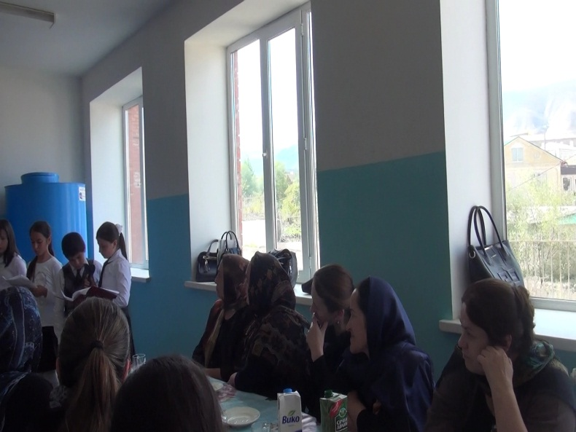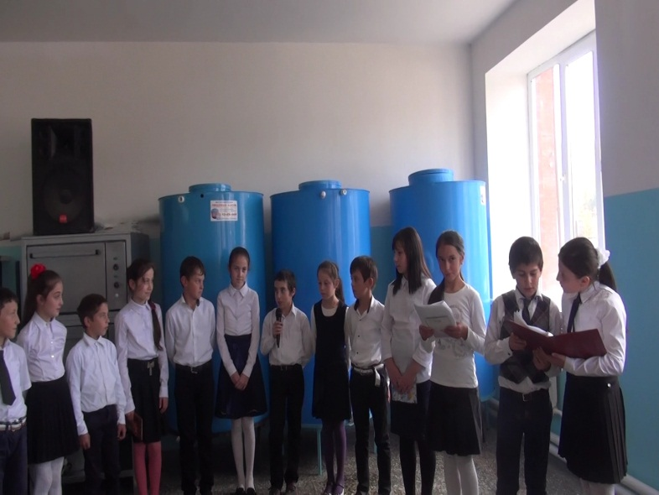

Провели беседы, открытые классные часы, посвященные творчеству Р.Гамзатова.

**С 1-13 провели мероприятия, посвященные празднованию Дня Конституции РД.**

Во всех объединениях провели беседы на темы:

«Символы Дагестана»; «Мои права»; «Я – гражданин», «Конституция – основной закон».

**С 10 по 15 октября** прошли мероприятия, посвященные памяти Героя России Магомеда Нурбагандова. В мероприятиях приняли участие все учащиеся и преподаватели школы искусств. Основные цели проведенных мероприятий – гражданско-патриотическое воспитание детей, формирование у них чувства гордости за свою страну и ее героев. Провели торжественную линейку. Почтили память минутой молчания.

Во всех группах прошли классные часы, круглые столы и уроки мужества. Были продемонстрированы видео и фотоматериалы.

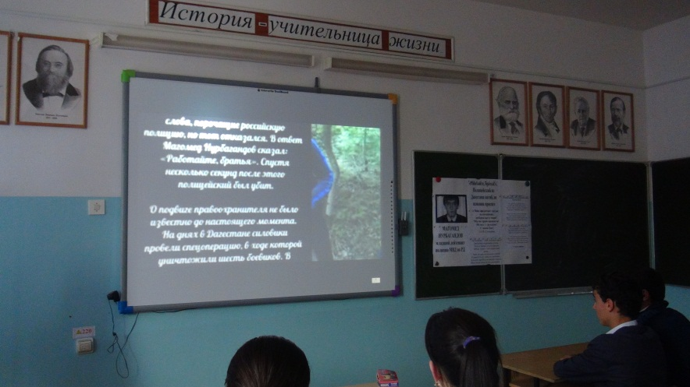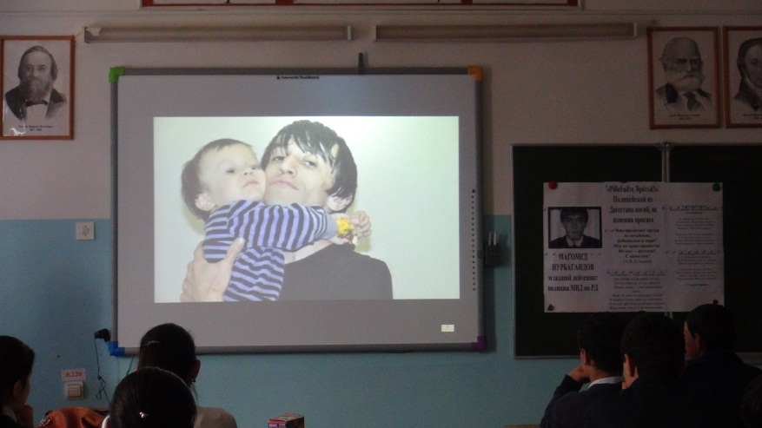

Ребята активно участвовали в обсуждении, выражая свою оценку героического поступка Магомеда Нурбагандова. Вспомнили так же и о других Героях, в частности о Магомеде Омарове. Ребята рассуждали о понятиях «героизм», «подвиг», «отвага», «храбрость». Каждому классу было задано выпустить плакат **«Герой, шагнувший в бессмертие».**

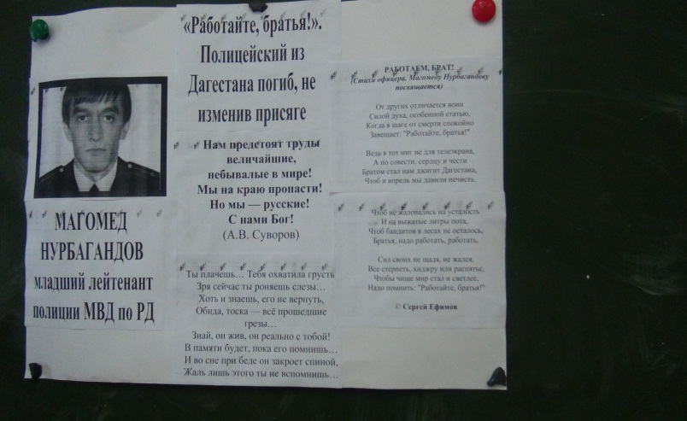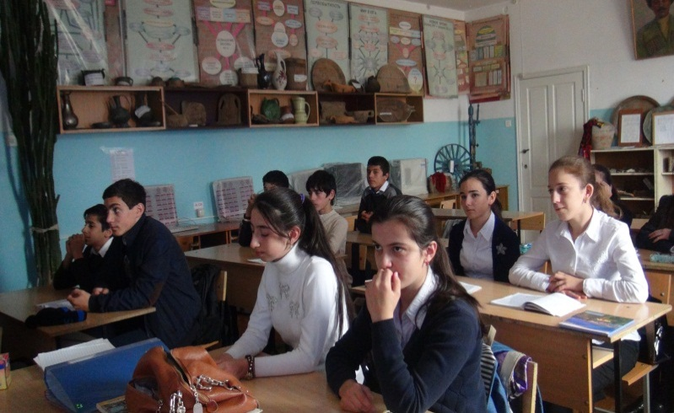

Было также продемонстрировано видео, где президент России Владимир Путин зачитывает Указ о посмертном награждении высшей наградой нашего земляка, не изменившего присяге перед лицом смерти.

Магомед Нурбагандов шагнул в бессмертие своим героическим поступком. А его знаменитые, облетевшие уже весь мир слова – **«Работайте, братья!»** - это призыв не только к его коллегам полицейским, но и ко всем людям, и особенно к молодежи, к борьбе с величайшим злом человечества – терроризмом.

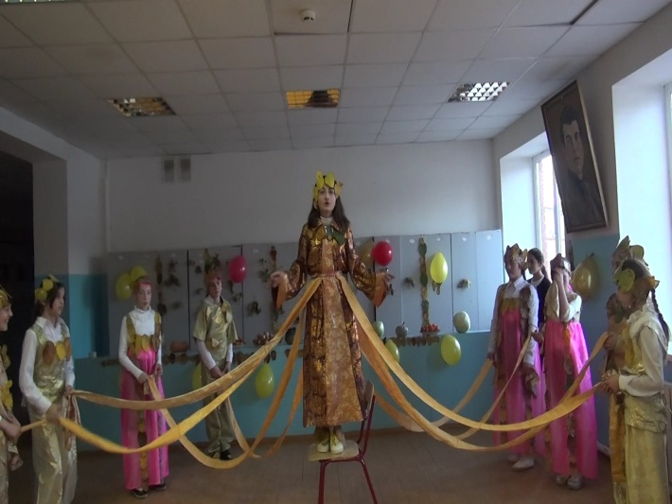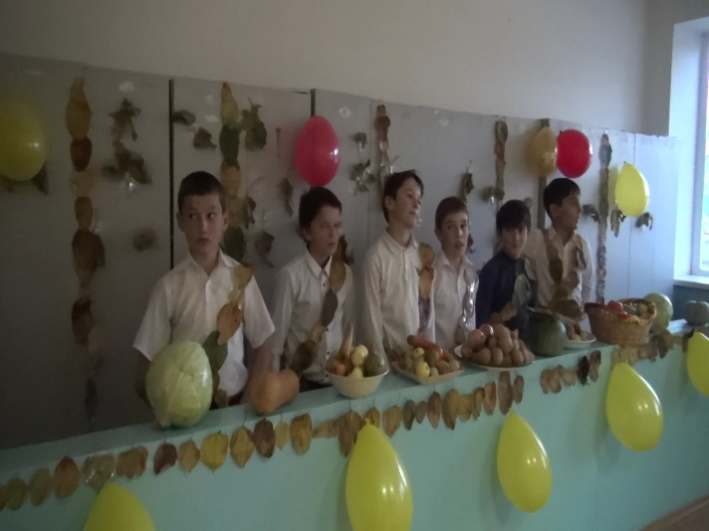**15 октября** провели мероприятие «Золотой дождь».

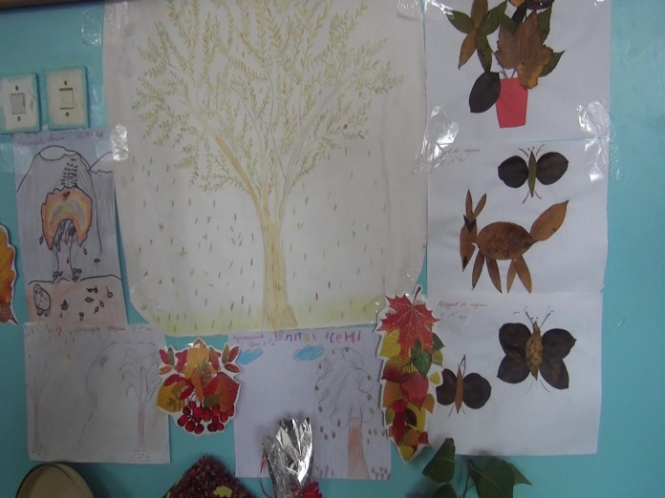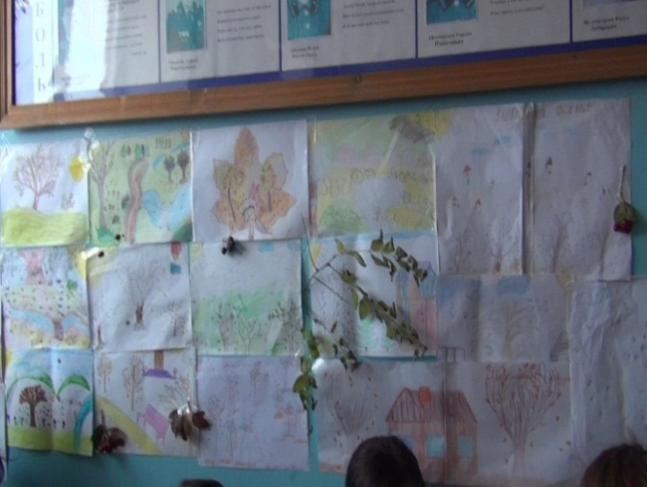**17 октября** провели конкурс детского рисунка на тему: «Осенняя краса нашей республики».

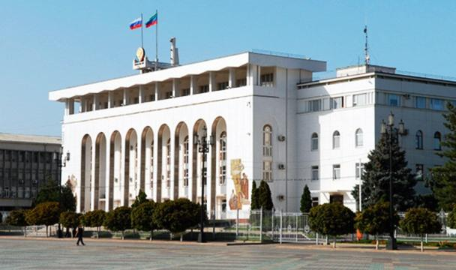В связи с учреждением в Дагестане Дня дагестанской культуры и языков (21 октября), и планом мероприятий по празднованию этого дня, в сентябре, октябре 2016 года были проведены следующие мероприятия.

22 октября провели конкурс детского рисунка, посвященный Дню дагестанской культуры и языков.

Оформили уголок дагестанских поэтов и писателей и провели читательскую конференцию. Так же состоялась книжная выставка.

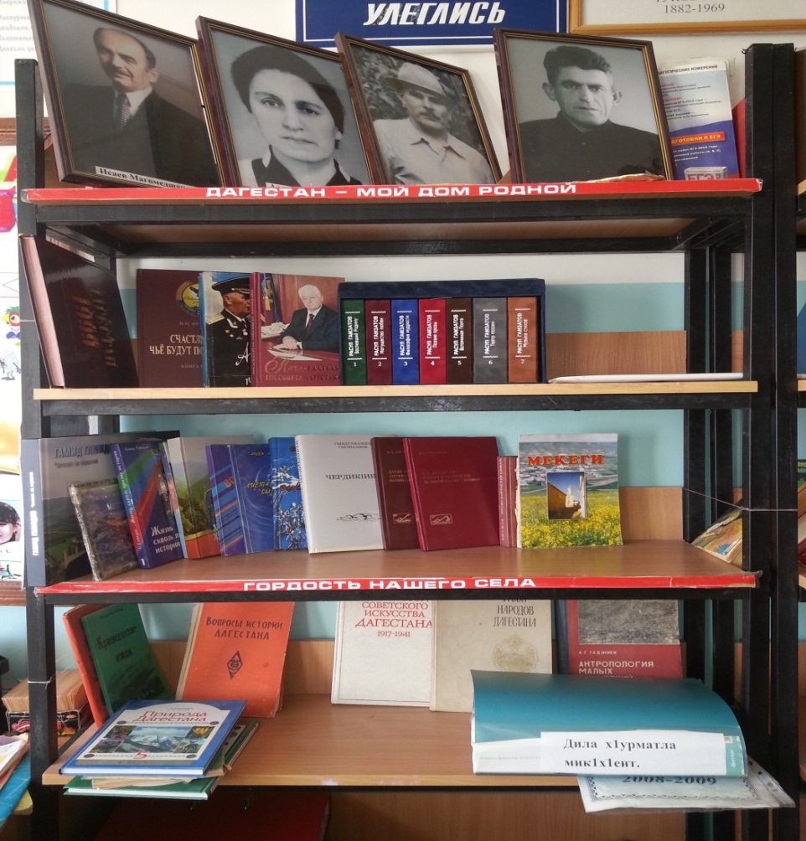

24 октября провели конкурс чтецов

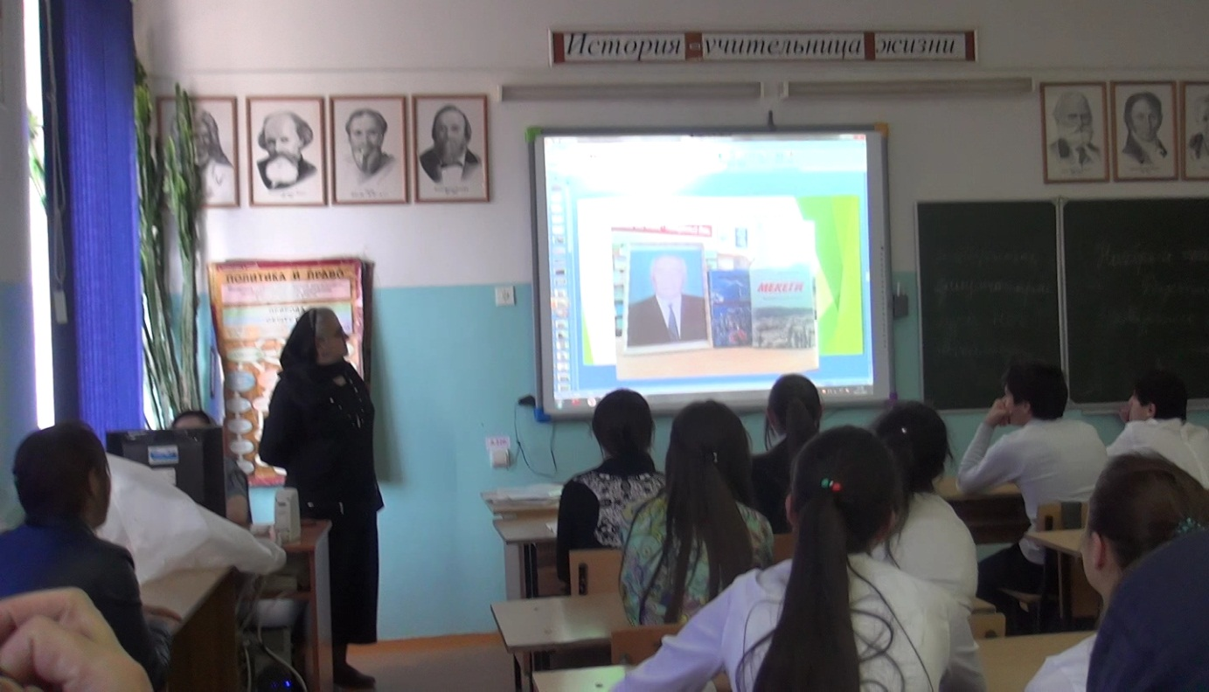25 октября провели открытое мероприятие, посвященное творчеству Байгишиева И., Арсланбекова Б.А., Арсланбекова Г.М., Айгумова Д.А. и Гасановой У.

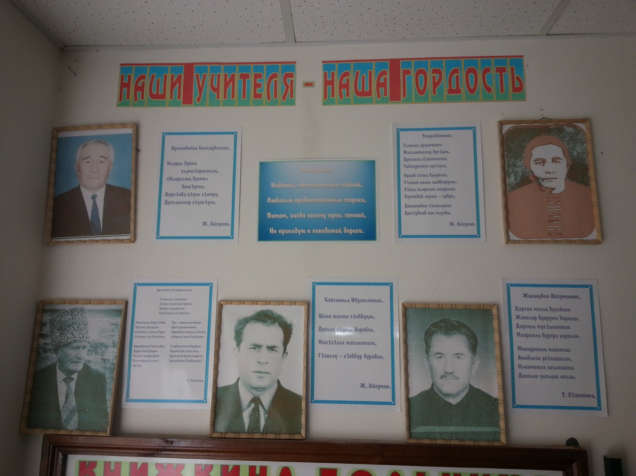

Были так же взяты материалы из книги Арсланбекова Б.А. «Мекеги». Учащиеся читали стихи, ставили небольшие инсценировки.

В лицее имеется краеведческий музей, который постоянно пополняется. Активно работает кружок краеведения под руководством учителя истории Арсланбековой З.В.

Мы посетили этот музей. Учитель по краеведению провела содержательную беседу.

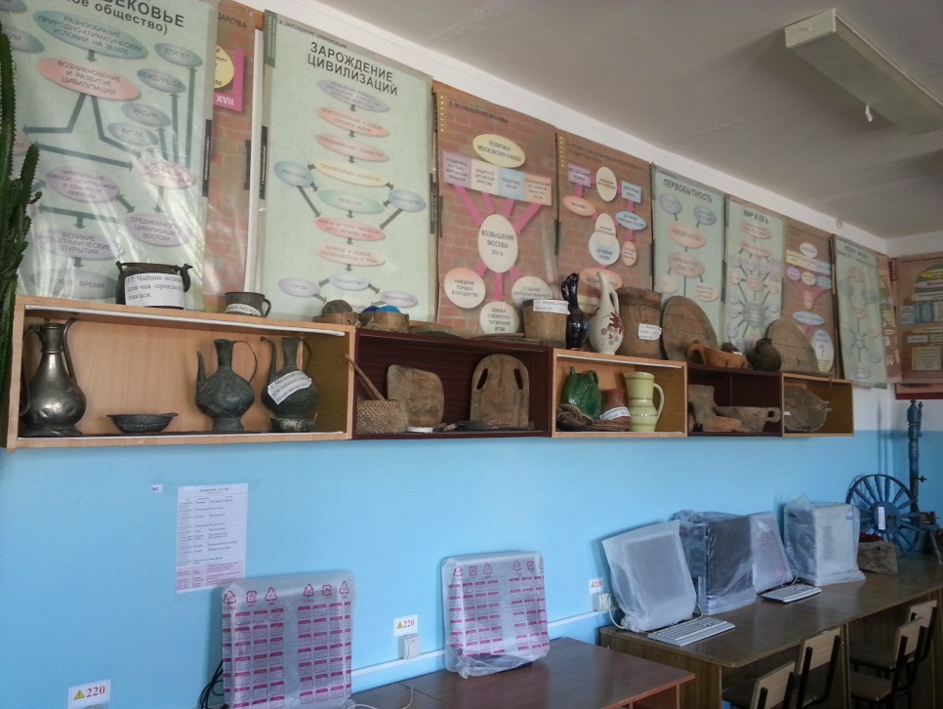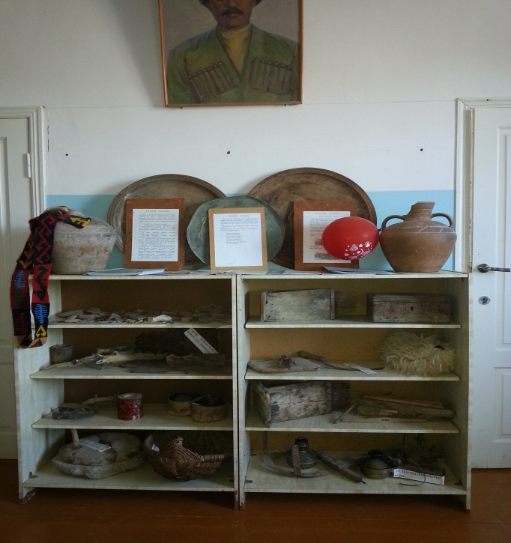

**С 16 по 21 ноября** прошли классные часы, викторины и другие мероприятия, посвященные дню матери, куда были приглашены родители.

**С 3 по 7 декабря** провели беседы, посвященные Дню неизвестного солдата.

Провели беседу с разъяснением истории учреждения памятной даты, Дня неизвестного солдата и ее значимости для нашей страны.

**12 декабря** провели беседы, посвященные Дню Конституции Российской Федерации.

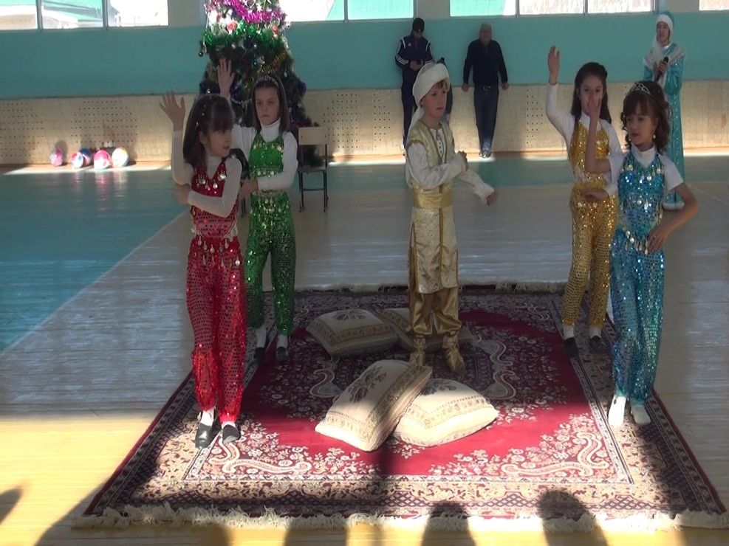**29 декабря** с 09.00. по 11.00. провели новогоднее мероприятие для начальных классов. Присутствовали все родители и принимали самое активное участие.

